Le couloir de Dantzig, coupant l’Allemagne en 2 :  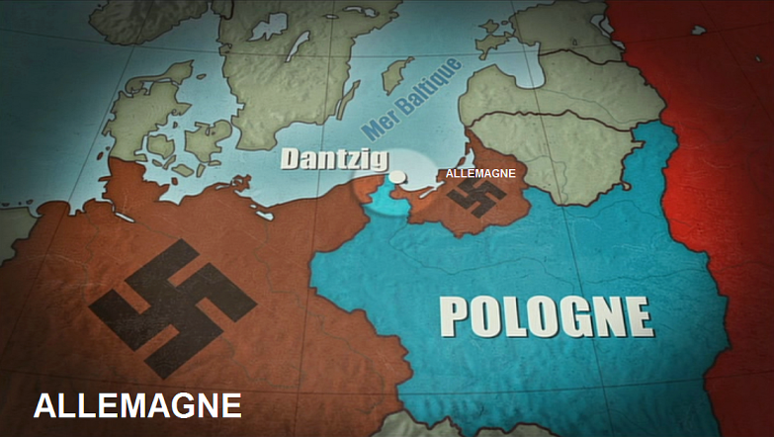  Territoires allemands à partir de 1919 | Rappel des trois principales tensions issues de la signature du traité de Versailles en 1919 :  - L’Allemagne perd une partie de ses territoires dont l’Alsace et la Lorraine française.  - Son territoire est séparé en deux par le couloir de Dantzig pour laisser à la Pologne un accès à la mer.  - Le traité de Versailles avait contraint l’Allemagne à réduire considérablement son armée.  L’Allemagne est humiliée par le traité de Versailles ce qui explique le désir de vengeance d’Hitler contre les puissances victorieuses de la 1ere Guerre mondiale (France, Royaume-Uni, URSS).

Le couloir de Dantzig, coupant l’Allemagne en 2 :  Territoires allemands à partir de 1919 | Rappel des trois principales tensions issues de la signature du traité de Versailles en 1919 :  - L’Allemagne perd une partie de ses territoires dont l’Alsace et la Lorraine française.  - Son territoire est séparé en deux par le couloir de Dantzig pour laisser à la Pologne un accès à la mer.  - Le traité de Versailles avait contraint l’Allemagne à réduire considérablement son armée.  L’Allemagne est humiliée par le traité de Versailles ce qui explique le désir de vengeance d’Hitler contre les puissances victorieuses de la 1ere Guerre mondiale (France, Royaume-Uni, URSS).

Le couloir de Dantzig, coupant l’Allemagne en 2 :  Territoires allemands à partir de 1919 | Rappel des trois principales tensions issues de la signature du traité de Versailles en 1919 :  - L’Allemagne perd une partie de ses territoires dont l’Alsace et la Lorraine française.  - Son territoire est séparé en deux par le couloir de Dantzig pour laisser à la Pologne un accès à la mer.  - Le traité de Versailles avait contraint l’Allemagne à réduire considérablement son armée.  L’Allemagne est humiliée par le traité de Versailles ce qui explique le désir de vengeance d’Hitler contre les puissances victorieuses de la 1ere Guerre mondiale (France, Royaume-Uni, URSS).

